

Základní škola, Mateřská škola a Základní umělecká škola, Jablonec nad Jizerou

VY _32_INOVACE_15_Afrika – slepá mapa

Autor: | Mgr. Milan Javůrek
Anotace: | žáci si zopakují probrané učivo. Pracují se slepou mapou Afriky.
 | Do slepé mapy přenášejí vložené tvary s názvy známých oblastí povrchu a vodstva Afriky. K práci využívají PC nebo interaktivní tabuli.
Očekávaný výstup: | žáci si zopakují probrané učivo a rozšíří si základní znalosti o tématu, zdokonalují si práci s textovým editorem – tvary, textová pole, obrázky.
Klíčová slova: | Afrika, povrch, vodstvo
Druh učebního materiálu: | pracovní list s využitím PC nebo interaktivní tabule
Druh aktivity: | aktivita
Cílová skupina: | žáci
Stupeň a typ vzdělávání: | základní vzdělávání, 2. stupeň
Typická věková skupina: | 11 – 12 let

AFRIKA
ÚKOL: Do slepé mapy Afriky přenes vložené rámečky s vybranými místy afrického kontinentu.

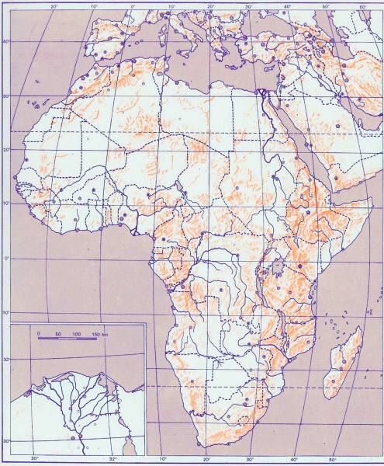
Kilimandžáro
Somálský pol.
Nil
Madagaskar
Kalahari
Atlas
Guinejský zál.
Viktoriino jez.
Sahara
Kilimandžáro

Použité zdroje:

GÖTZ, A., JANČÁK, V. a HELÁSKOVÁ, J. Afrika, obrysová mapa. Praha: Nakladatelství České geografické společnosti, 1993.

